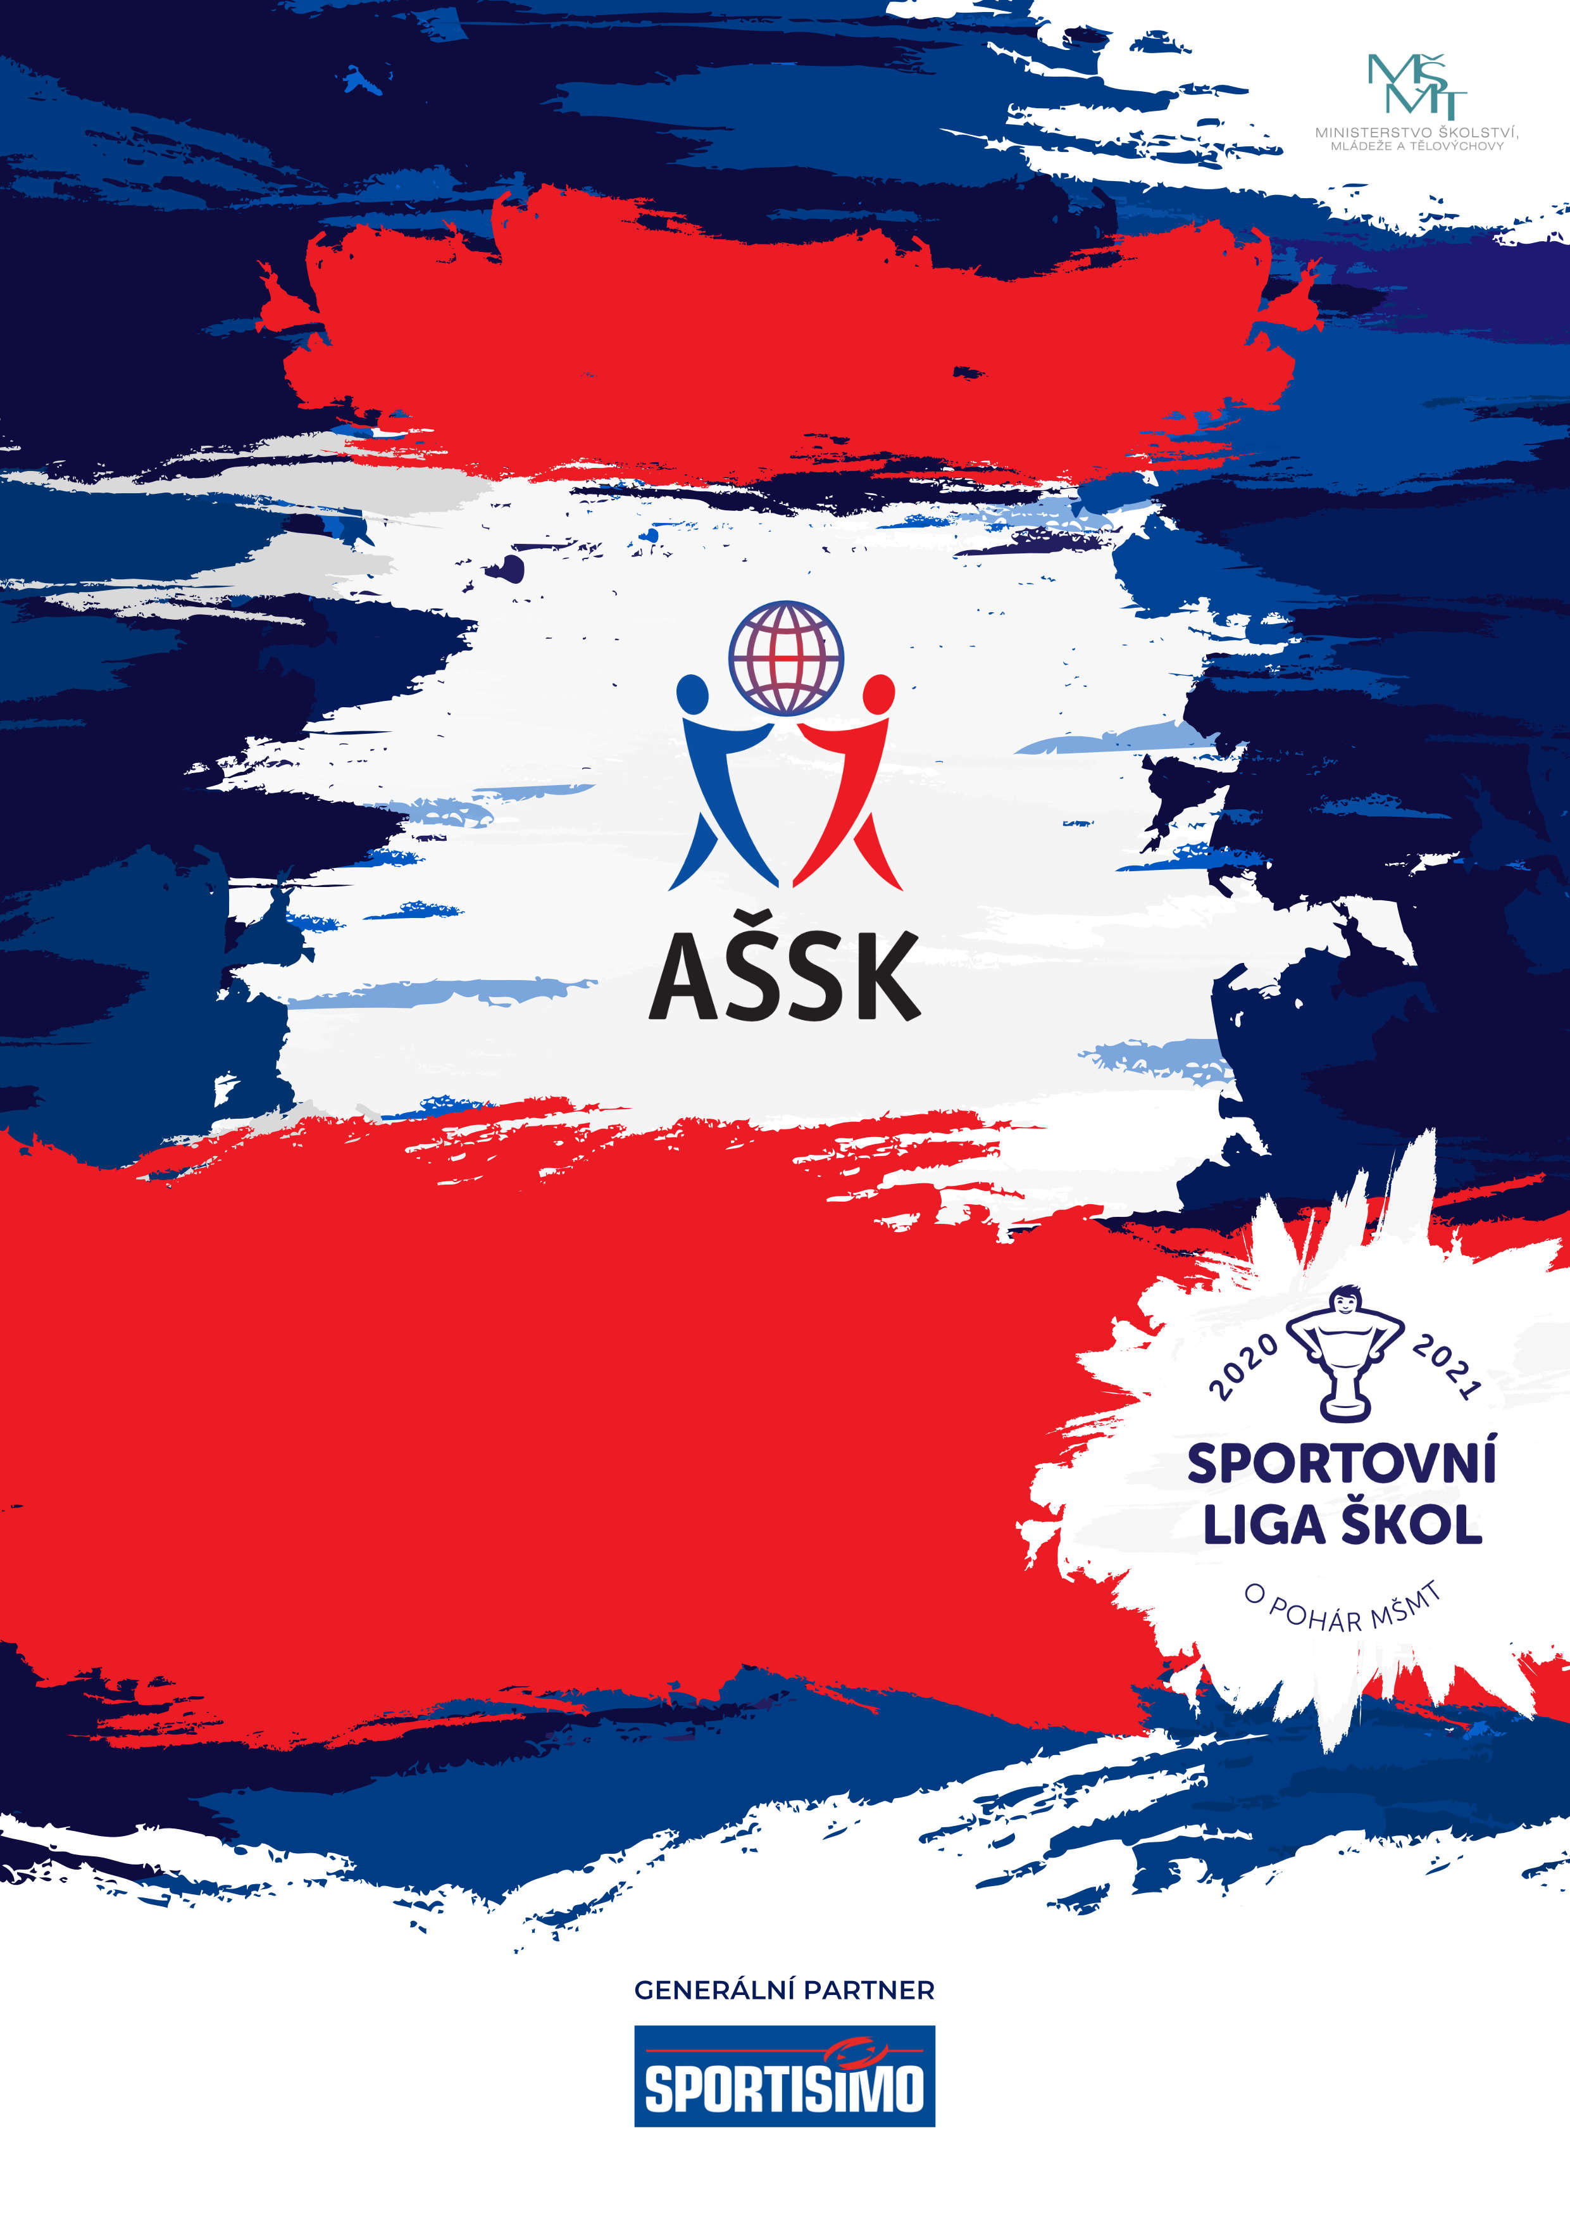

VŠEOBECNÁ USTANOVENÍ

Okresní kolo ve vybíjené otevřené kat. II

Sportovní liga škol

**15. 5. 2025, Karlovy Vary**

|  |  |  |  |
| --- | --- | --- | --- |
|  | POŘADATEL: | | Z pověření Okresní rady AŠSK Karlovy Vary je pořadatelem ZŠ Dukelských hrdinů Karlovy Vary |
|  | TERMÍN KONÁNÍ: | | 15.05.2025 |
|  | MÍSTO KONÁNÍ: | | Hala míčových sportů Karlovy Vary, Západní 73, 360 01 Karlovy Vary |
|  | SPORTOVNÍ KANCELÁŘ: | | Mgr. Eva Hykšová, telefon: 777106025, e-mail: eva.hyksova@zsdukla.cz |
|  | ÚČASTNÍCI: | | Řádně přihlášené školy. Družstvo má maximálně 12 hráčů a dva vedoucí. Alespoň jedna osoba musí být v pracovněprávním vztahu s vysílající školou. |
|  | KATEGORIE: | | II. , družstva jsou smíšená,  ročník narození 2013– 2016  PRO ÚČAST DRUŽSTVA V SOUTĚŽI JE NUTNÉ SPLNIT TYTO PODMÍNKY:  1) družstvo je složeno z žáků jedné školy,  2) členové družstva musí odpovídat příslušným ročníkem narození a stupněm školy.  Všechny podmínky musí být splněny zároveň. |
|  | PŘIHLÁŠKY: | | Zasílejte do 12.05.2025 e-mailem: [eva.hyksova@zsdukla.cz](mailto:eva.hyksova@zsdukla.cz), |
|  | PREZENCE: | | Dne 15.05.2025 v době od 8:00 hodin do 8:10 hodin, HMS Karlovy Vary. Vedoucí předloží: soupisku družstva, potvrzenou ředitelem školy. Každý hráč musí mít kartičku pojištěnce. |
|  | TECHNICKÁ PORADA: | | Proběhne v 8:15. Účast alespoň jednoho zástupce družstva na technické poradě je povinná. |
|  | ÚČASTNICKÝ POPLATEK | | Účastnický poplatek se nehradí |
|  | ZDRAVOTNÍ ZABEZPEČENÍ A DOZOR NAD ŽÁKY: | | Účastníci akce nejsou pořadatelem pojištěni proti úrazům, krádežím ani ztrátám. VV AŠSK ČR doporučuje, aby účastníci uzavřeli individuální úrazové pojištění. Za zdravotní způsobilost odpovídá vysílající škola. Účastníci musí mít s sebou průkazku zdravotní pojišťovny. Dozor nad účastníky zajišťuje v plném rozsahu a po celou dobu soutěže vysílající škola. (Vyhláška MŠMT ČR č.55/2005 §7, odst. 2) Vedoucí družstev odpovídají po celou dobu soutěže za bezpečnost a chování členů výpravy. |
|  | TECHNICKÁ USTANOVENÍ | | |
|  | **PODMÍNKY ÚČASTI:** | Soutěž je řízena všeobecnými podmínkami AŠSK. V družstvech mohou startovat pouze žáci a žákyně příslušné školy, kteří jsou uvedeni  na soupisce potvrzené ředitelem školy.  Za zdravotní způsobilost zodpovídá vedoucí družstva. Účastníci nejsou pojištěni proti úrazu a případným ztrátám. Účastníci mají u sebe kartičky zdravotní pojišťovny. | | |
|  | **MATERIÁLNÍ ZABEZPEČENÍ:** | Každé družstvo musí mít sadu dresů, vlastní míč, sportovní obuv do tělocvičny a sadu rozlišovacích dresů. | | |
|  | **PROTESTY:** | Případnou námitku podává vedoucí družstva písemně nebo telefonicky do 15 minut po skončení utkání řediteli soutěže s vkladem 500 Kč. Protesty řeší soutěžní komise. V případě zamítnutí propadá vklad pořadateli. | | |
|  | **PŘEDPIS:** | Hraje se podle pravidel a soutěžního řádu AŠSK a následných upřesnění. Bezdůvodně opožděný nástup družstva k utkání může znamenat kontumační výsledek. | | |
|  | **SYSTÉM SOUTĚŽE:** | Bude určen podle počtu přihlášených družstev do stanoveného termínu. | | |
|  | NASAZENÍ DRUŽSTEV: | Dle loňských výsledků | | |
|  | **STANOVENÍ POŘADÍ  A DALŠÍ PŘEDPISY:** | Za vítězství ve skupině se přidělují 3 body, za remízu 1 bod. Pokud  v play off utkání skončí nerozhodně, následují nájezdy  (3 na každé straně, pak do rozhodnutí).  Ve skupinách o pořadí rozhoduje   * + - 1. Počet bodů       2. Vzájemný zápas       3. Tabulka ze vzájemných zápasů       4. Rozdíl ve skóre       5. Počet vstřelených branek       6. Los | | |
|  | **CENY** | Všechna družstva obdrží diplomy.  První tři družstva obdrží poháry a medaile | | |
|  | **OBČERSTVENÍ** | Organizátor nezajišťuje. | | |
|  | **DŮLEŽITÉ UPOZORNĚNÍ** | 1. Povinností družstev je zúčastnit se zahajovacího i závěrečného ceremoniálu. V případě nedodržení tohoto požadavku bude tým hodnocen mimo soutěž!  2. Nedodrží-li kterékoliv družstvo podmínky účasti s úmyslem získat neoprávněnou výhodu, může být rozhodnutím pořadatele ze soutěže vyloučeno. Takto vyloučené družstvo je následně povinno uhradit pořadateli vzniklé náklady na jeho účast. | | |
|  | **DOPRAVNÍ DISPOZICE** | . | | |
|  | **OSTATNÍ** | „Realizace soutěže byla podpořena Ministerstvem školství, mládeže a tělovýchovy“ | | |

Ředitel soutěže Okresní předseda AŠSK K. Vary

Mgr. Eva Hykšová Mgr. Veronika Veselá